Buổi 1: ngày 13-01-2022 – lớp CN1.K2021.1 + CN2.K2021.1 + HC.K2021.1 – CITD
Tài liệu tham khảo:
1/ Giáo trình Toán rời rạc.
Tác giả: Đỗ Văn Nhơn.
NXB: ĐHQG.HCM.
2/ Toán rời rạc.
Tác giả: Nguyễn Hữu Anh.
NXB: Giáo dục VN.
3/ Lý thuyết đồ thị.
Tác giả: Nguyễn Cam – Chu Đức Khánh.
NXB: ĐHQG.HCM.

Discrete Structures

Chương 1: CƠ SỞ LOGIC
1/ Một số khái niệm:
+ Trong lĩnh vực Toán học, ta chỉ quan tâm đến những khẳng định có giá trị chân lý xác định, nghĩa là khẳng định có giá trị đúng hay là sai, nhưng không thể vừa đúng vừa sai. Ta gọi các khẳng định này là mệnh đề (clause).
+ Các mệnh đề đúng, ta gọi là mệnh đề có chân trị đúng, và ký hiệu là 1 hay T.
+ Các mệnh đề sai thì ta gọi là mệnh đề có chân trị sai, và ký hiệu là 0 hay F.
+ Ta thường ký hiệu mệnh đề là: A, B, C, D, E,…,p, q, r, s,…,1, 2, 3,….
Ví dụ 1: Ta có các khẳng định sau là mệnh đề:
a/ 1 + 3 > 5. → 0
b/ (2 là số nguyên tố) hay (4 là bội số của 3). → 1
c/ (0 là số chẵn) và (0 là bội số của 12). → 1
d/ (1 là số chính phương) và (10 9). → 1
e/ (4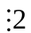) hoặc (1 là lũy thừa của 2). → 0
f/ Nếu (3 < 2) thì (5 = 1). → 1
g/ Nếu (1 = 2) thì (117 là số nguyên tố). → 1
h/ Nếu (0 là số chính phương) thì (5 < 4). → 0
i/ (10 là bội số của 2 và 5) tương đương (3 là số chẵn). → 0
j/ (3 > 7) tương đương (5 là ước số của 9). → 1

Ngoài ra, ta có các phát biểu dưới dạng câu hỏi, lời đề nghị/yêu cầu, mệnh lệnh, hay lời nhờ giúp đỡ, lời tán thán, phàn nàn,…hoặc là câu nói truyền đạt cảm xúc chủ quan của người nhận xét, thì không phải là mệnh đề.
Ví dụ 2: các phát biểu sau không phải là mệnh đề.
a/ Hãy chép bài đi nhé!
b/ Vui lòng mở giúp tôi cánh cửa!
c/ Bài toán ấy khó quá!
d/ Anh ta thông minh thật!
e/ Cô bé ấy xinh thật!
f/ Chúng ta đi picnic ở đâu?

Không những thế, những phát biểu dưới dạng khẳng định chứa biến số, thì cũng không phải là mệnh đề. Tuy nhiên, khi thay biến số bằng những giá trị cụ thể, thì ta lại được mệnh đề có chân trị đúng hoặc sai. Ta gọi các phát biểu này là vị từ.
Ví dụ 3: ta có các vị từ sau:
a/ p(n) = “n là số nguyên tố”, với n
là vị từ theo 1 biến n.
Ta có p(1) = 0; p(5)=1; p(113)=1; p(125)=0.
b/ p(x,y) = “x + y là số chẵn” hoặc “y 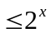” là vị từ theo 2 biến x, y .
Ta có: p(0,0) = 0; p(3,1) = 0; p(2,–1) = 1.
c/ p(x,y,z) = nếu “x < y” thì “z là bội số của y” là vị từ theo 3 biến x,y,z.
Ta có: p(1,2,3) = 0; p(3,8,0) = 1; p(2,-1,-1) = 1.

* Phân loại mệnh đề: mệnh đề được chia thành 2 loại:
a/ Mệnh đề phức hợp: là mệnh đề được hình thành từ các mệnh đề khác, thông qua các liên từ liên kết: “và”, “hay”, “hoặc”, “nếu…thì…”, “tương đương”, cùng với trạng từ “không”; và thường ký hiệu là: A, B, C, D, E,…
Ví dụ: “Nếu trời nắng thì tôi đi uống café” là một mệnh đề phức hợp, được hình thành từ 2 mệnh đề “trời nắng”, “tôi đi uống café”, thông qua cặp liên từ “nếu…thì…”.
Ví dụ khác: “2 không là số lẻ” là một mệnh đề phức hợp, được hình thành từ mệnh đề “2 là số lẻ” cùng với trạng từ “không”.

b/ Mệnh đề sơ cấp (mệnh đề nguyên thủy) (original clause/ elementary clause): là mệnh đề không được hình thành từ các mệnh đề khác thông qua liên từ liên kết, cũng như không có trạng từ “không”. Nói cách khác, đây là những mệnh đề nhỏ nhất, đơn giản nhất, mà ta không thể tách ra nhỏ hơn được nữa.
Ví dụ: “10 > 5”; “3 là bội số của 12”,…
Ta thường ký hiệu mệnh đề sơ cấp là: p, q, r, s, t,….

2/ Các phép tính mệnh đề:
Là các phép hợp nối mệnh đề, nhằm giúp cho ta nghiên cứu chân trị của các mệnh đề phức hợp, dựa trên chân trị của những mệnh đề đơn giản hơn, thông qua các liên từ liên kết, cùng với trạng từ “không”.
a/ Phép phủ định:
Mệnh đề phủ định của mệnh đề p được ký hiệu là 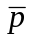 hay là 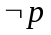 (đọc là “không p” hay “not p”).
Là mệnh đề có chân trị ngược với chân trị của p.
Ta có bảng chân trị:

0 | 1
1 | 0

b/ Phép nối liền (phép hội):
Mệnh đề nối liền của hai mệnh đề p, q được ký hiệu là: 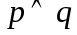 (đọc là “p và q”).
Là mệnh đề có chân trị đúng khi cả hai cùng đúng.
Ta có bảng chân trị:
0 | 0 | 0
0 | 1 | 0
1 | 0 | 0
1 | 1 | 1

(hay ta có: 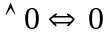).
c/ Phép nối rời (phép tuyển):
Mệnh đề nối rời của hai mệnh đề p, q được ký hiệu là: 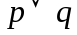 (đọc là “p hay q”).
Là mệnh đề có chân trị sai khi cả hai cùng sai.
Ta có bảng chân trị:
0 | 0 | 0
0 | 1 | 1
1 | 0 | 1
1 | 1 | 1

(hay ta có: 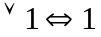).
Tuy nhiên, trong ngôn ngữ hàng ngày, ta có thể hiểu p hay q theo nghĩa loại trừ nhau, nghĩa là chỉ có p đúng hay q đúng, nhưng không thể cùng đúng (có sự lựa chọn 1 trong 2) thì ta dùng phép tuyển chặt.
d/ Phép nối rời chặt (phép tuyển chặt):
Mệnh đề nối rời chặt của hai mệnh đề p, q được ký hiệu là: 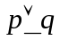 (đọc là “p hoặc q”).
Là mệnh đề có chân trị đúng khi chân trị của cả hai là khác nhau.
Ta có bảng chân trị:
0 | 0 | 0
0 | 1 | 1
1 | 0 | 1
1 | 1 | 0

e/ Phép kéo theo:
Mệnh đề “nếu p thì q” được ký hiệu là: 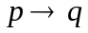 (đọc là “p kéo theo q”).
Để khảo sát chân trị của mệnh đề này, ta xét ví dụ:
Có tác giả phát biểu rằng: “nếu trời không mưa thì tôi đi xem phim”
Sau khi tác giả phát biểu xong, có các trường hợp sau xảy ra:
TH1: trời mưa và tác giả (của phát biểu) ở nhà (không đi xem phim). → 1
TH2: trời mưa và tác giả đi xem phim. → 1
TH3: trời không mưa và tác giả ở nhà. → 0
TH4: trời không mưa và tác giả đi xem phim → 1
Từ đó ta có bảng chân trị sau:
0 | 0 | 1
0 | 1 | 1
1 | 0 | 0
1 | 1 | 1

(hay ta có: 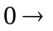 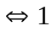 hay là 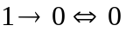).
f/ Phép kéo theo 2 chiều (phép tương đương):
Mệnh đề “nếu p thì q” và “nếu q thì p” được ký hiệu là: 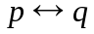 (đọc là “p tương đương q”).
Là mệnh đề chỉ sai khi chân trị của p, q là khác nhau.
Từ đó ta có bảng chân trị sau:
0 | 0 | 1
0 | 1 | 0
1 | 0 | 0
1 | 1 | 1

Thứ tự ưu tiên của các phép toán logic:
Ưu tiên 1:
Ưu tiên 2: 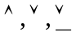
Ưu tiên 3: 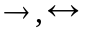.
3/ Biểu thức logic:
Là một tên gọi khác của mệnh đề phức hợp. Là biểu thức được hình thành từ:
+ Các hằng mệnh đề: 1, 0;
+ Các biến mệnh đề: p, q, r, s, t, u, v,…
+ Cùng với các phép tính mệnh đề: , , và các dấu ngoặc (), [ ] để xác định thứ tự thực hiện các phép toán.
Ta thường ký hiệu biểu thức logic là: A, B, C, D, E,…
Ví dụ: A =
B = 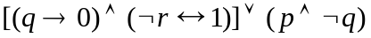
Ta có thể lập bảng chân trị cho biểu thức logic, để kiểm soát chân trị của chúng.

Ví dụ: lập bảng chân trị cho biểu thức logic sau
C = 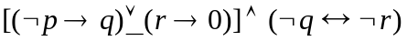
D

Giải: Ta có bảng chân trị sau:
 |  |  |  | 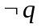 |  | 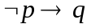 | 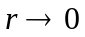 | D | 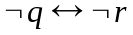 | C
0 | 0 | 0 | 1 | 1 | 1 | 0 | 1 | 1 | 1 | 1
0 | 0 | 1 | 1 | 1 | 0 | 0 | 0 | 0 | 0 | 0
0 | 1 | 0 | 1 | 0 | 1 | 1 | 1 | 0 | 0 | 0
0 | 1 | 1 | 1 | 0 | 0 | 1 | 0 | 1 | 1 | 1
1 | 0 | 0 | 0 | 1 | 1 | 1 | 1 | 0 | 1 | 0
1 | 0 | 1 | 0 | 1 | 0 | 1 | 0 | 1 | 0 | 0
1 | 1 | 0 | 0 | 0 | 1 | 1 | 1 | 0 | 0 | 0
1 | 1 | 1 | 0 | 0 | 0 | 1 | 0 | 1 | 1 | 1

Bài tập tương tự:
Lập bảng chân trị cho các biểu thức sau
a/
b/
c/
d/
e/

* Sự tương đương logic
Hai biểu thức logic E và F được gọi là tương đương nhau, và kí hiệu là E  F, nếu chúng có bảng chân trị giống nhau
Ví dụ 1: Cho 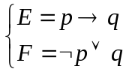. Chứng minh rằng 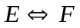
Gợi ý: Ta có bảng chân trị của  là:

 |  | 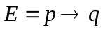
0 | 0 | 1
0 | 1 | 1
1 | 0 | 0
1 | 1 | 1

Ta có bảng chân trị của  là:

 |  |  | 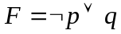
0 | 0 | 1 | 1
0 | 1 | 1 | 1
1 | 0 | 0 | 0
1 | 1 | 0 | 1
Ta có bảng chân trị của và bảng chân trị của là như nhau nên ta kết luận (đpcm)

Ví dụ 2: Cho 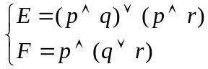. Chứng minh rằng
Ví dụ 3: Cho 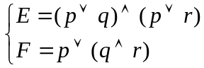. Chứng minh rằng

* Các luật logic
Gọi 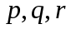 là các biến mệnh đề;
1 là hằng đúng;
0 là hằng sai.
Ta có các luật logic sau:
i/ Luật phủ định của phủ định:
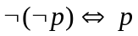 hay 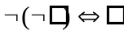
ii/ Luật DeMorgan: *
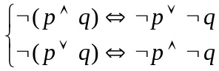
iii/ Luật giao hoán:
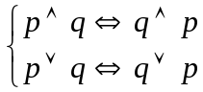
iv/ Luật kết hợp:
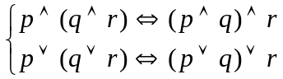
v/ Luật phân bố: *
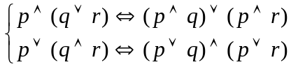
vi/ Luật lũy đẳng:
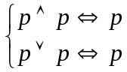
vii/ Luật trung hòa:
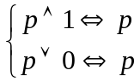
viii/ Luật thống trị:
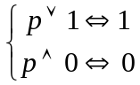
ix/ Luật về phần tử bù:
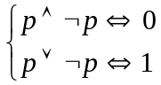 hay 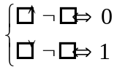
x/ Luật hấp thụ:
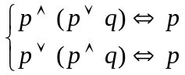
xi/ Luật kéo theo: *
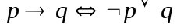
xii/ Luật tương đương:
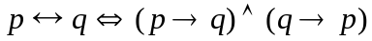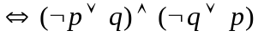
xiii/ Luật phản đảo:



